ИНФОРМАЦИЯ О ХОДЕ РЕАЛИЗАЦИИ ИНВЕСТИЦИОННЫХ МЕРОПРИЯТИЙ В 2023 году
(по состоянию за 1-е полугодие)
Первоначально утвержденная сумма инвестиционной программы 2023 года составляла 937 млн.тенге. В связи с изменениями в текущем году в законодательстве (поручение Предидента РК Токаева К.К. о необходимости снижения износа сфер естественных монополий) приказом уполномоченного органа ДКРЕМ МНЭ РК по г.Астана №39-ОД от 15.06.2023г. сумма мероприятий увеличена до 2,1 млрд. тенге за счет увеличения количества мероприятий.
В рамках инвестиционной программы 2023 года ГКП «Астана су арнасы» запланированы мероприятия:
- по реконструкции аварийных участков сетей и водопровода;
- замене изношенного насосного оборудования;
- запуску новой электролизной установки по выработке гипохлорита натрия (обеззараживание питьевой воды);
- приобретению автомобильных мастерских;
- установке частотного регулирования для насоса по очистке питьевой воды на НФС;
- закупу специализированного оборудования на объекты предприятия;
- внедрению проектов по автоматизированным системам управления технологических процессов на 50 ВНС и КНС (регулирование давления, работы насосов, предотвращение аварий), а также контроля за выбросами в окружающую среду на КОС.

По состоянию на 01 июля 2023 года исполнение составило 378 млн.тенге, в том числе:
- закуп материалов и подготовительные работы на выполнение строительно-монтажных работ по замене сетей на ул. Токпанова, Московская, Жылой (м/н Караоткель), Кажымукана и др. –206 млн.тенге;
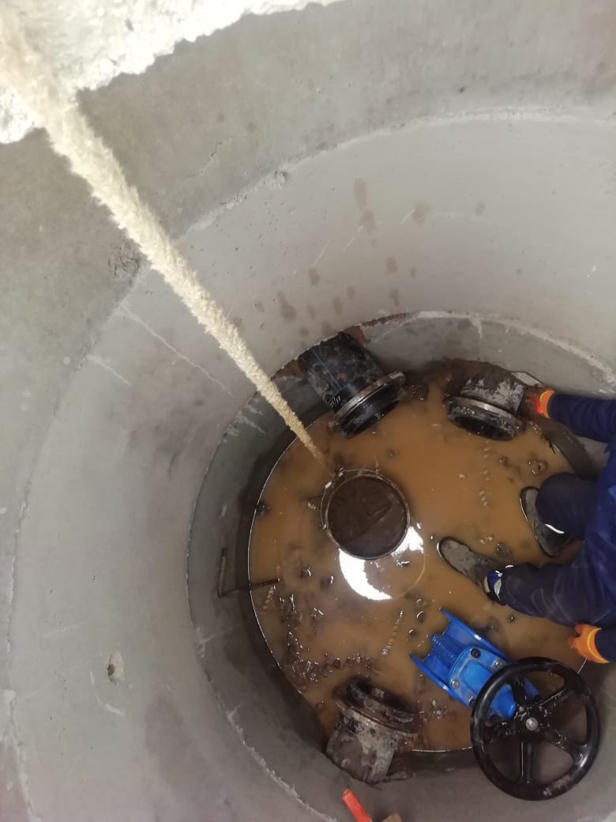
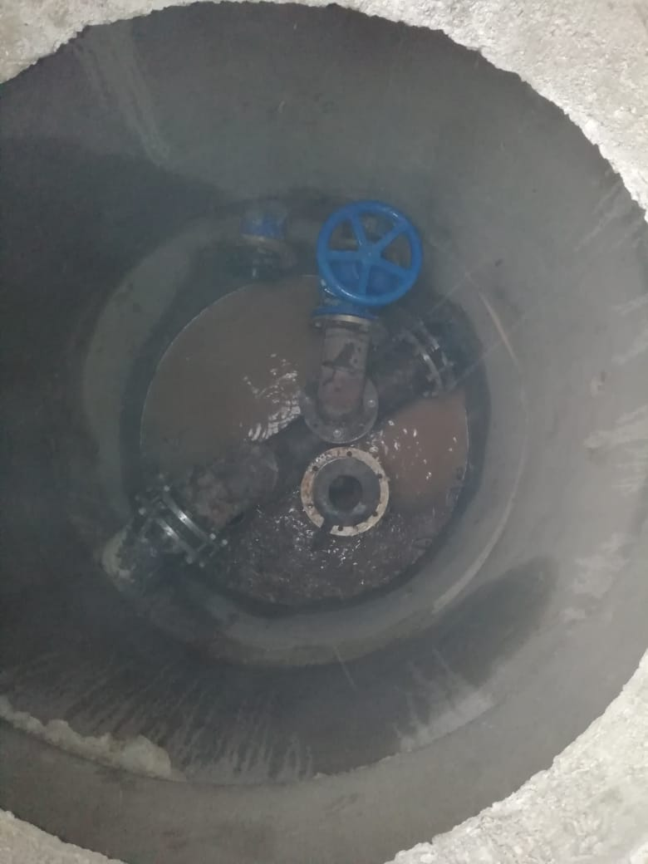

- в рамках проекта «Модернизация программно-аппаратного комплекса оборудования для систем управления водоснабжением» поставлены сервера, источники бесперебойного питания и другое оборудование, ведется настройка программного обеспечения – 39 млн.тенге;
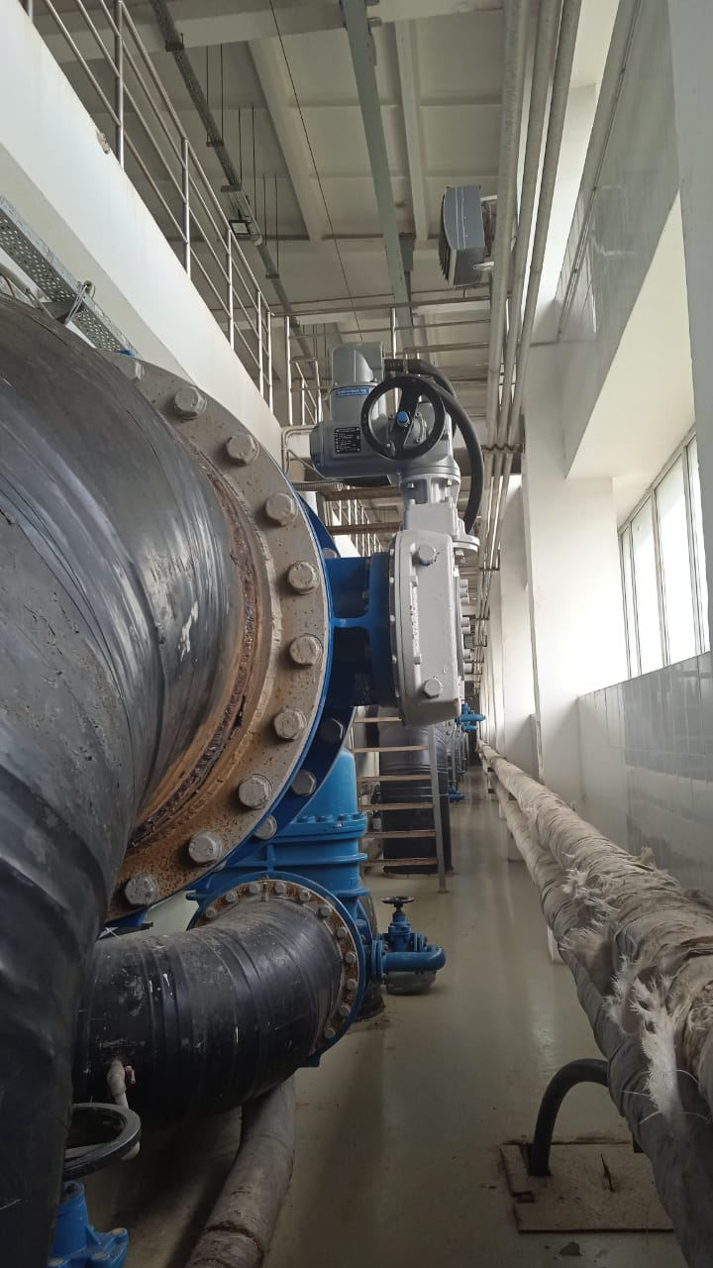
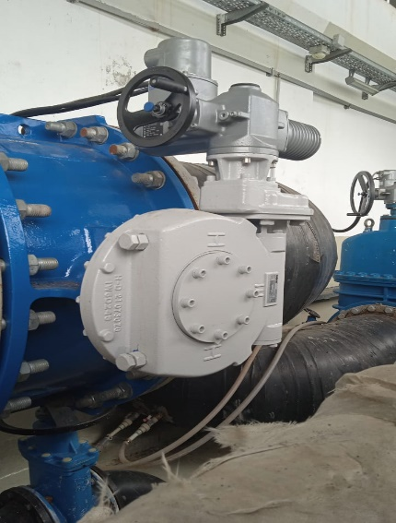
- закуплено и установлено насосное оборудование для 3-х КНС и насосной станции очищенных сточных вод на КОС и затворы для фильтров очистки воды на НФС – 133 млн.тенге.
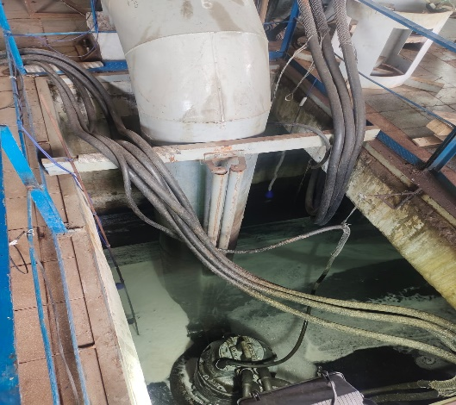

Заключены договорные обязательства стоимостью 733 млн.тенге, а также на стадии проведения конкурсные процедуры на 391 млн.тенге по приобретению оборудования и автоматизированных систем, поставка ожидается в течение сентябрь-декабрь месяцы.
Окончание работ по реконструкции 4 км.сетей водопровода и канализации сметной стоимостью 600 млн.тенге планируется в ноябре месяце.

